**ARINC 429**

**Proposition d’activité apprenant**



**C. BASILE**

**JM DELADERIERE**

***Fiche Synthèse de l’activité :***

*Durée estimée de l’activité : 4H minimum*

*Matériels et documents :*

Ordinateur équipé des logiciels suivants :

-**Traitement de texte**

-**Supertrame**

-**Proteus (VSM AVR) + schéma + programme** : indispensable pour mener à bien la totalité de l'activité

-**Document ressource**: Extrait de norme Arinc 429 + Méthode de décodage

*Compétences mobilisées dans l’activité :*

|  |
| --- |
| **C01. Identifier les fonctions et l’architecture d'ensembles pluri techniques.** |
| - Caractériser le fonctionnement. |

|  |
| --- |
| **C12. Détecter des non-conformités ou des pannes** |
| - Exploiter des informations écrites et sensorielles ainsi que des relevés de mesures électriques, numériques, hydrauliques, ….  - Constater pour un système un dysfonctionnement ou un fonctionnement différent de celui attendu.  - Renseigner un procès-verbal de non-conformité ou de panne.. |

|  |
| --- |
| **C13. Diagnostiquer les causes des non-conformités ou des pannes.** |
| - Caractériser les non-conformités.  - Réaliser les mesures, les tests, les contrôles et les simulations.  - Exploiter des informations écrites et sensorielles ainsi que des relevés de mesures électriques, numériques, hydrauliques, ….  - Rédiger un compte rendu. |

|  |
| --- |
| **C14. Conduire un contrôle ou un essai.** |
| - Réaliser l’essai ou le contrôle. |

*Prérequis pour pouvoir aborder l’activité :*

|  |  |  |  |  |  |
| --- | --- | --- | --- | --- | --- |
| **S.5.1** | **Les outils d'analyse et les modèles de représentation** | Niveau | | | |
| 1 | 2 | 3 | 4 |
| S.5.1 | • Analyse et étude des comportements à l’aide d’outils numériques de simulation,  (mise en œuvre des logiciels, exploitation des résultats). |  |  |  |  |
| **S.5.4** | **La chaîne d'information** | Niveau | | | |
| 1 | 2 | 3 | 4 |
| S.5.4.1 | L’information : |  |  |  |  |
|  | • La nature de l’information (logique, analogique, numérique). |  |  |  |  |
|  | • Conversions de l'information. |  |  |  |  |
|  | • Les systèmes de numération (les principales bases utilisées). |  |  |  |  |
|  | • Le signal : caractéristiques, évolution temporelle (chronogramme). |  |  |  |  |
|  | • Le transport de l’information (conducteur métallique, fibre optique, support hertzien). |  |  |  |  |
| S5.4.2 | Organisations fonctionnelle et matérielle de la chaîne d’information: |  |  |  |  |
|  | • La place de la chaîne d’information dans l’architecture d’un sous-système ou système. |  |  |  |  |
|  | • Les fonctions acquérir, traiter, communiquer. |  |  |  |  |
|  | • L’architecture matérielle associée à la chaîne d’information. |  |  |  |  |
| S.5.4.5 | Communication de l’information : |  |  |  |  |
|  | • Fonction globale (commande de la chaîne d’énergie, interface homme/machine, communication inter-systèmes). |  |  |  |  |
|  | • Bus et réseaux de communication. |  |  |  |  |
|  | • Caractéristiques générales externes (types d’informations échangées, débit, temps de réponse). |  |  |  |  |
|  | • Architecture matérielle d’un réseau ou d’un bus de communication (constituants, liaisons). |  |  |  |  |
|  | • Notion de protocole. |  |  |  |  |
|  | • Notion de trame : envoi des données sur le réseau ou sur le bus de  communication. |  |  |  |  |
|  | • Configuration d’une liaison. |  |  |  |  |
| S.5.4.6 | Intégrité et contrôle de l’information sur les systèmes embarqués |  |  |  |  |
|  | • Contrôle de la validité de l'information. |  |  |  |  |
|  | • Détection des erreurs de transmission. |  |  |  |  |
|  | • Les appareils de contrôle de l’information sur les systèmes embarqués :  - les moyens de contrôles spécifiques |  |  |  |  |
|  | ▪ le lecteur de bus |  |  |  |  |
| **S6.3** | **L’étude des systèmes d’aéronefs (ATA 21 à 80)** | Niveau | | | |
| 1 | 2 | 3 | 4 |
|  | • Technologie des systèmes :  - étude des éléments constitutifs,  - interfaces de communication (transport des données),  - connectique,  - montage. |  |  |  |  |



I- Mise en situation

Fin du vol n°AI256 de la compagnie Flandres-Air. Le personnel navigant du moyen-courrier consigne sur le logbook les avaries et autres points qui devront être contrôlés par l’équipe de maintenance.

Durant le vol, les PNT ont remarqué une discordance notable entre l’indication*Airspeed* de l’écran du commandant de bord et celle affichée sur l'écran du copilote pour des vitesses supérieures à 250 Kt.

Suspectant le circuit d’air, en amont du calculateur, le responsable de l’équipe de maintenance a dans un premier temps, fait contrôler l’ensemble des sondes Pitot et des prises statiques. Dans leur rapport, les techniciens indiquent que l’ensemble du circuit de mesure est en parfait état de fonctionnement jusqu’aux calculateurs. La dernière check remonte d’ailleurs à moins de 15 jours. Pour écarter un défaut d’IHM (interface Homme-Machine), le responsable demande un relevé de la sortie des 2 calculateurs afin d’en contrôler la conformité.

L’étude se décompose en 3 parties :

1. Relevé des trames des 2 équipements modélisées avec Super_Trame avec possibilité de visualisation par simulateur Proteus.
2. Contrôle de la conformité de la **couche physique** (si Proteus disponible)
3. Contrôle de la conformité de couche **liaison de données**.

Un compte-rendu de l’étude sous forme informatique est à produire.

**II Protocole de mesure et de contrôle**

L’outil de contrôle barométrique utilisé par les techniciens, a été configuré de manière à lire sur les instruments du cockpit une vitesse de **350 Kt**

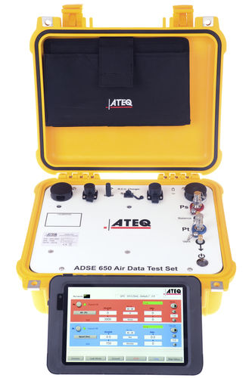

Les trames transmises par les 2 calculateurs sont modélisées dans Super_Trame et générées dans Proteus de manière à reproduire les signaux relevés par les techniciens avioniques lors de de leur seconde intervention.

**II.1 Relevé des trames :**

Démarrer l'application **Super_Trame** :

si vous ne disposez pas de Proteussélectionnez le **mode 1 : local** si vous disposez de Proteus sélectionnez le **mode 2 : simulation**

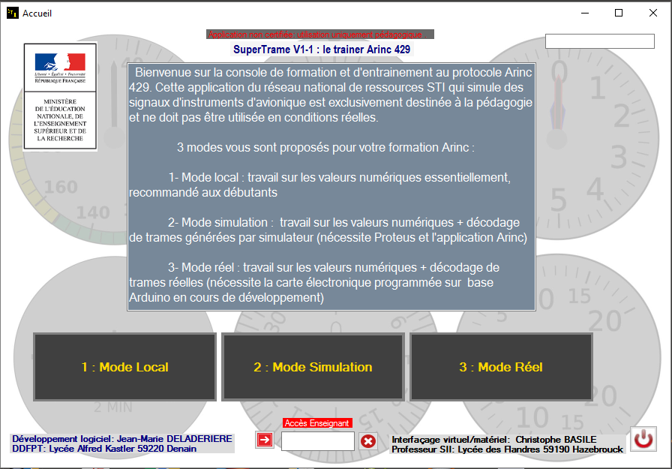

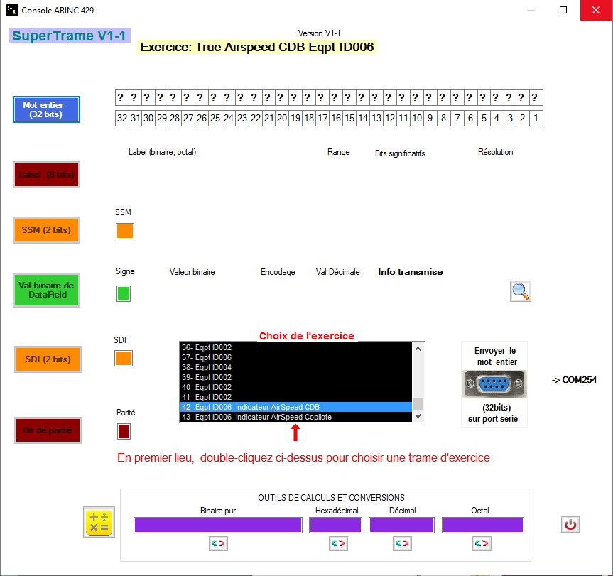

➊

➌

➍

➋

* double-cliquer sur ➊ « Ex 42 Eqpt ID006 Indicateur Airspeed CDB
* cliquer sur le bouton bleu➋ mot entier (32 bits) : des "?" apparaissent car la valeur des bits 1 à 32 est volontairement masquée.
* cliquer sur la loupe ,➌ un aperçu de la trame s'affiche.

*(Si vous ne disposez pas du simulateur Proteus passez directement à l'étape II.2.2. Cet aperçu remplacera le chronogramme)*

* Charger le fichier *Generateur.pdsprj* dans le logiciel Proteus



Connecter **un oscilloscope virtuel** et visualiser les 2 sorties différentielles notées *voie A* et *voie B* sur le schéma.

Démarrer la simulation : 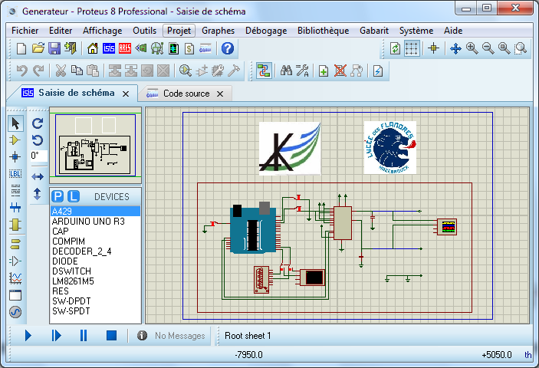une trame aléatoire s'affiche au démarrage elle n’est pas à prendre en compte,

Retourner dans Super_Trame et cliquer sur le symbole de port-série ➍ pour envoyer l'info trame sur le simulateur, l'oscillogramme de la trame apparait.

**II.2 Exploitation des oscillogrammes :**

II.2.1 Conformité de la couche physique :

Régler l’oscilloscope de manière à visualiser la **tension différentielle** (*Voie A*) – (*Voie B*)

Afin de contrôler la conformité avec la norme définie précédemment, relever, repérer et quantifier :

- les **niveaux** de tension HIGH, LOW et NULL.

- les **durées** des niveaux (X) et périodes (Y), en déduire le débit du calculateur

- les **durées** Pulse Rise Time et Pulse Fall Time telles que définies dans la norme.

Vérifier que le signal ainsi reconstitué est conforme à la couche physique de la norme (document "extrait de norme").

Reproduire le tableau ci-après et veiller à insérer le(s) oscillogramme(s) vous ayant permis de faire les mesures dans votre compte rendu.

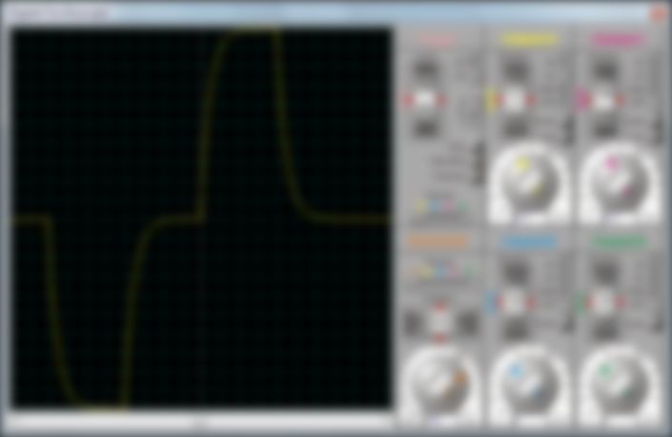 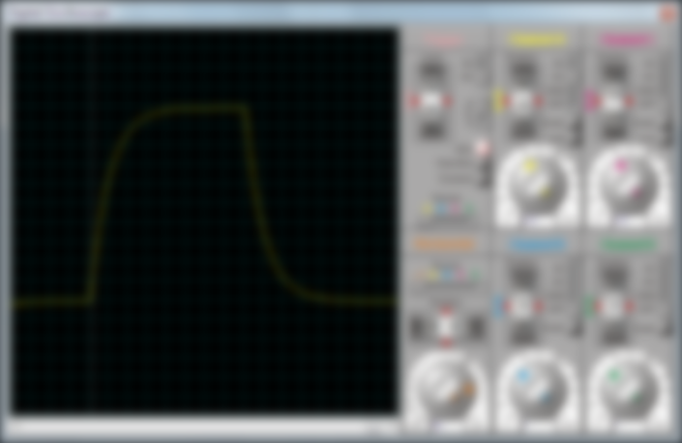

|  |  |  |  |
| --- | --- | --- | --- |
|  | Valeur Norme | Valeur mesurée | Conformité |
| Tension High |  |  |  |
| Tension Low |  |  |  |
| Tension Null |  |  |  |
| Débit (kbps) |  |  |  |
| Durée X |  |  |  |
| Durée Y |  |  |  |
| Pulse Rise Time |  |  |  |
| Pulse Fall Time |  |  |  |

II.2.2 Conformité de la couche Liaison de données (trames) :

Configurer l’oscilloscope de manière optimale afin de relever une **trame complète (32bits).**

Effectuer une 1ère capture d’écran de l’oscilloscope (ou à défaut une capture de l'aperçu) et la copier dans votre compte-rendu.

Recommencer la procédure II.1 en choisissant *« Ex 43 Eqpt ID006 Indicateur Airspeed Copilote* » et effectuer une 2ème capture d’écran de l’oscilloscope   
(*Alt+Imp écr* ou *outil capture* )

En vous aidant de la méthode de décodage fournie, reproduire et compléter le document page suivante.

**II.3 Conclusion :**

Au vu des différentes mesures réalisées, conclure sur l’équipement susceptible d’être en cause.

**« Airspeed CDB »**

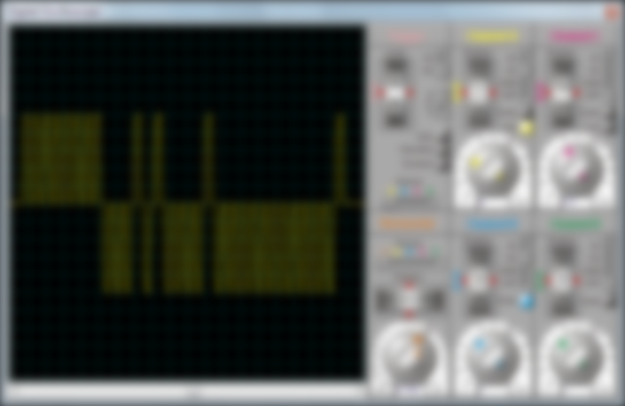

|  |  |  |
| --- | --- | --- |
| Paramètre | Valeur | Conformité |
| Nombre de bits à 1 (parité) |  |  |
| Label en binaire  et octal |  |  |
| Unité et Résolution |  |  |
| Type de codage |  |  |
| Nombre de bit significatifs |  |  |
| DATA  Binaire et décimale |  |  |
| Valeur transmise |  |  |
| SSM |  |  |

**« Airspeed Copi »**



|  |  |  |
| --- | --- | --- |
| Paramètre | Valeur | Conformité |
| Nombre de bits à 1 (parité) |  |  |
| Label en binaire  et octal |  |  |
| Unité et Résolution |  |  |
| Type de codage |  |  |
| Nombre de bit significatifs |  |  |
| DATA  Binaire et décimale |  |  |
| Valeur transmise |  |  |
| SSM |  |  |